组合促销设计
- 数据库表结构
表名 | GoodsCombineProm（组合促销方案）
字段含义 | 字段名 | 类型 | 备注
组合促销方案编号 | SchemaNo | int
组合促销方案名称 | Name | char(20)
组合促销的单位售价 | Price | dec(10,2)
开始日期 | StartDate | datetime
结束日期 | EndDate | datetime
开始时间 | Starttime | datetime
结束时间 | EndTime | datetime
优先级 | Level | int

表名 | GoodsCombinePromItem（组合促销方案明细）
字段含义 | 字段名 | 类型 | 备注
商品编码 | GoodsID | int
数量 | Qty | dec(12,3) | 如果非必选商品为零
售价 | Price | dec(10,2) | 冗余字段
本组售价 | PromValue | dec(10,2)
组合促销方案编号 | SchemaNo | int
链接商品编码 | Link_goodsid | int | 同组根的商品编码
赠品标志 | Gift_flag | int | -0=非赠品，1=赠品

- 相关类图
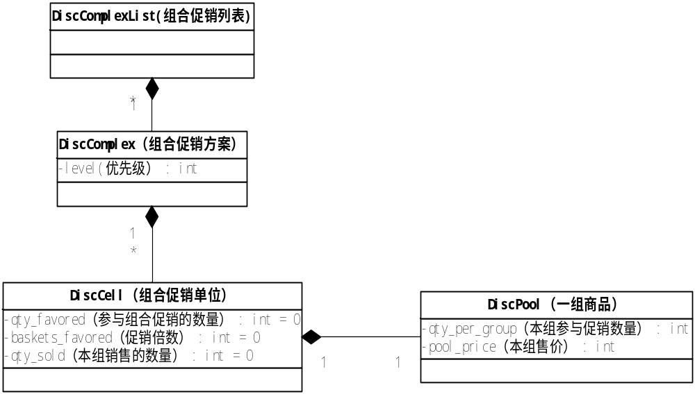图 1

- 实现流程
- 装载数据流程
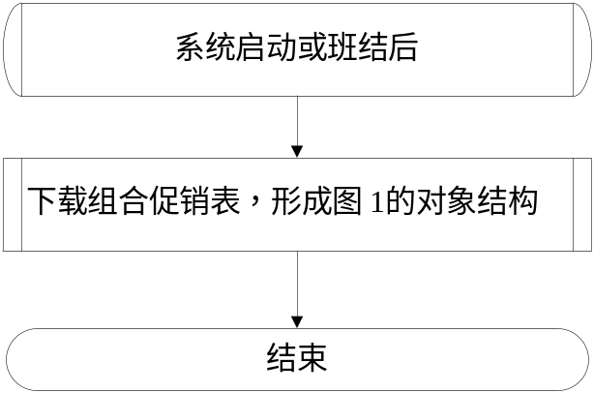
- 计算促销流程
